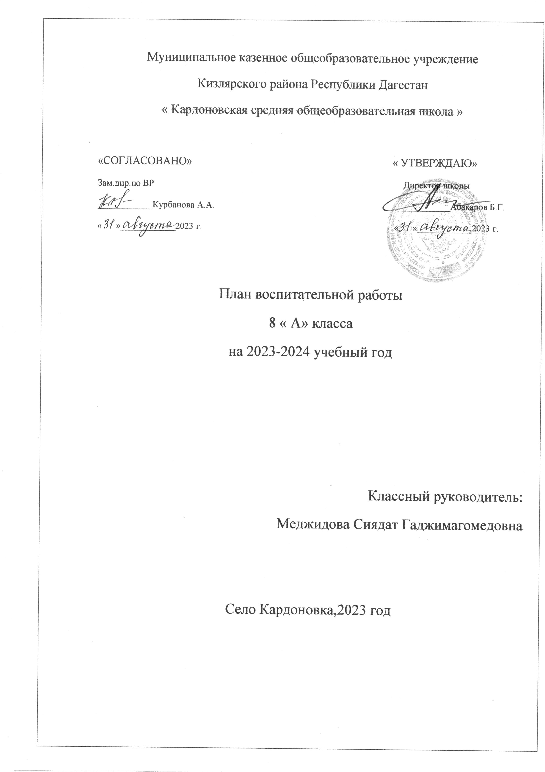

Муниципальное казенное общеобразовательное учреждение
Кизлярского района Республики Дагестан
« Кардоновская средняя общеобразовательная школа »

«СОГЛАСОВАНО» « УТВЕРЖДАЮ»
Зам.дир.по ВР Директор школы
____________Курбанова А.А. ___________Абакаров Б.Г.
« »____________2023 г. « »____________2023 г.

План воспитательной работы
8 « А» класса
на 2023-2024 учебный год

Классный руководитель:
Меджидова Сиядат Гаджимагомедовна

Село Кардоновка,2023 год

ПЛАН
воспитательной работы
на 2023-2024 учебный год
8 А класс

Классный руководитель:
Меджидова Сиядат Гаджимагомедовна

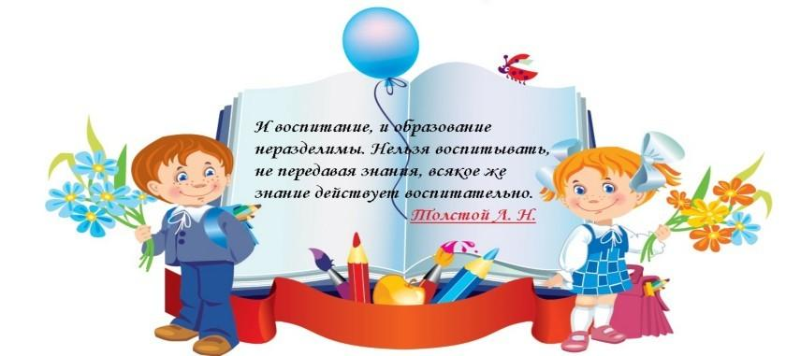

С. Кардоновка

Цель воспитания: создание условий, способствующих развитию интеллектуальных, творческих, личностных качеств учащихся, их социализации и адаптации в обществе.

Задачи воспитательной работы:

- продолжить воспитательную работу в 8 классе над сплочением коллектива и развитием самоуправления, а также привитие навыков дисциплины, аккуратности и прилежного отношения к учебе
- создать условия для развития мотивации личности к познанию мира, другого человека, себя;
- способствовать воспитанию у школьников чувства патриотизма, ценностного отношения к природному и культурному наследию родного края, России, всей планеты;
- содействовать активному включению воспитанников в созидательную и преобразовательную деятельность;
- создать условия для сохранения здоровья учащихся, воспитание ценностного отношения к здоровому образу жизни;
- оказать помощь в становлении растущей личности, ее самореализации;
- содействовать развитию творческих задатков и способностей детей;
- способствовать приобщению детей к социально значимой деятельности для осмысленного выбора профессии и формирования необходимых навыков и умений организации деятельности.
- способствовать созданию единой системы взаимодействия школы, семьи, общественности на основе интеграции учебного и воспитательного процессов.
- проводить профилактическую работу в классе любой направленности.
- усилить роль и значение ученического самоуправления в жизнедеятельности классного коллектива.

➢ создание условий для сохранения здоровья, физиче

Характеристика класса

В 8 «А» классе 17 учащихся из них 9 девочек и 8 мальчиков.
По итогам 2022-2023 года в классе 2 отличникм, 5 хорошистов, остальные учатся удовлетворительно.
Классный коллектив слаженный, отношения между детьми в основном хорошие. Мальчики и девочки общаются хорошо, дружат, проводят вместе досуг, отдыхают на природе, помогают друг другу в трудных ситуациях.
В целом взаимоотношения ребят в классе дружелюбные, но чувство соперничества очень развито у некоторых детей. Учащиеся активно принимают участие в жизни класса и школы. Есть в классе неформальные лидеры, как среди девочек, так и среди мальчиков.
Дети проявляют большой интерес к общественным делам. Друг к другу относятся положительно, любят вместе проводить время в школе, к критике относятся с пониманием.
Ребята общительные, добрые и отзывчивые. В основном все учащиеся единодушны в решении вопросов, касающихся коллективной деятельности. Большинство учащихся умеют распределить между собой работу, однако при согласовании действий встречаются затруднения. К общению в коллективе стремятся почти все, преимущественно с товарищами по классу.
Учащиеся посещают кружки и секции. Интересы у ребят разносторонние. Посещают спортивные кружки и секции.
Родители вовлечены в учебно-воспитательный процесс, принимают активное участие в классных мероприятиях, оказывают во всем посильную помощь, участвуют в работе родительского комитета.
Традиции класса: Проведение праздников «Новый год», «8 Марта», «23 февраля», совместные походы и экскурсии.
Предстоит работа по дальнейшему формированию классного коллектива и решению проблем.

Актив класса

Абдулаева Хадижат староста

Гаджимагомедова
Марьям зам. старосты

Магомедова Патимат медсестра

Курбанов Шамиль физорг
Хизриев Макашариф

Магомедова Залина художник-оформитель

Киласханова Хамис библиотекарь
Калиниченко Алена

Сулейманова Динара ответственный за
Калиниченко Алена чистоту парт

Гасанова Наида цветовод
Набиева Залина

План работы на 2023-2024 год

№ | Мероприятие/форма проведения | Сроки
работа с учащимися
 | День знаний. Классный час « Всероссийский урок, посвященный 100летию Расула Гамзатова.» | сентябрь
 | Классный час «Культура дорожного движения» Проведение инструктажа по правилам ПДД, правилам поведения в общественных местах и на дорогах ; «Правила пожарной безопасности и поведение в случае  возникновения пожара» | сентябрь
 | Классный час «Выборы актива класса и распределение обязанностей» | сентябрь
 | Классный час «Ты – ученик».» Правила поведения в школе. | сентябрь
 | Чаепитие «День рождения класса» | сентябрь
 | Классный час «Учитель-это звучит гордо». Выпуск поздравительных открыток к Дню учителя | октябрь
 | Акция « Забота» ко Дню пожилого человека. Классный час «Будь добрым и человечным к старикам» | октябрь
 | Беседа «Личная безопасность-главное в жизни человека.» | октябрь
 | Всероссийский урок безопасности школьников в сети интернет | октябрь
 | Классный час «Итоги 1 четверти» Инструктаж перед каникулами. | октябрь
 | Классный час «День народного единства» | ноябрь
 | Классный час «"Правила этикета"» | ноябрь
 | Классный час «Международный день отказа от курения» | ноябрь
 | Классный час «О маме с любовью» | ноябрь
 | Поздравление мам с «Днем матери» (совместное чаепитие) | ноябрь
 | Классный час «День российской конституции» | декабрь
 | Классный час «Международный день борьбы со спидом» | декабрь
 | Классный час «Международный день героев Отечества.» 3 декабря – международный день инвалидов. | декабрь
 | Вечер « Новый год стучиться…..» | декабрь
 | Классный час «Итоги 2 четверти» Инструктаж перед каникулами. | декабрь
 | Классный час «Мир моих увлечений» – беседа с игровыми ситуациями.» | январь
 | Беседа, посвященная профилактике правил пожарной безопасности | январь
 | Час общения «Взаимоотношения мальчиков и девочек» | январь
 | Классный час «Быть гражданином своей Родины. » | февраль
 | Классный час «День российской науки» | февраль
 | День защитника Отечества, поздравление пап и мальчиков | февраль
 | Классный час «Урок мужества», встреча с ветераном боевых действий.» | февраль
 | Классный час «Международный женский день 8 марта». | март
 | Классный час по профориентации «Путь в профессию начинается в школе» | март
 | Беседа «Всероссийская неделя детской и юношеской книги.» | март
 | Классный час «Итоги 3 четверти». Техника безопасности и правила поведения во время весенних каникул» | март
 | Классный час «Мы вместе создаем наше будущее!» | апрель
 | Классный час «Полет в космос Юрия Гагарина.» | апрель
 | Классный час «Природа и здоровье» | апрель
 | Классный час « «Край, в котором мы живем» | апрель
 | Классный час Мы учимся соблюдать правила безопасного поведения на улицах и дорогах | май
 | Классный час «Труд красит человека» | май
 | Классный час «Подвигу жить веками» | май
 | Классный час «Итоги 4 четверти». «Техника безопасности и правила поведения во время летних каникул» | май

Индивидуальные беседы с учащимися
№ | Ф.И. учащегося | дата | Обсуждаемые вопросы | результат
1 | Абдулаева Х.
2 | Баранов А.
3 | Гаджимагомедова М.
4 | Гасанова Н.
5 | Закариев С.
6 | Курбанов А.
7 | Курбанов Ш.
8 | Калиниченко А.
9 | Киласханова Х.
10 | Магомедов А.
11 | Магомедова З.
12 | Магомедова П.
13 | Магомедов Ш.
14 | Набиева З.
15 | Сулейманова Д.
16 | Хизриев М.
17 | Юсуфов И.

Работа с родителями

Состав родительского комитета:
Бутаева Наилия Сейфулаевна;
Курбанова Марьям Сиражудиновна;
Сулейманова Патимат Исаевна.

График заседания родительского комитета:

дата | тема | Решение/ № протокола

Задачи работы с родителями:
• организация работы родительского комитета класса;
• психолого-педагогическое просвещение родителей учащихся;
• установление контакта родительского коллектива с педагогическим коллективом школы;
• психолого-педагогическое просвещение родителей, направленное на формирование понимания возрастных изменений учащихся, общей культуры родителей;

Формы работы с родителями :
- проведение классных родительских собраний
- индивидуальные и групповые консультации
- анкетирование
- посещение семей
- постоянное информирование родителей о результатах учебной деятельности ребёнка;
- привлечение родителей к работе по развитию познавательных интересов.

Тематика родительских собраний на 2023-2024 учебный год:

1.Основные задачи организации учебно-воспитательного процесса в школе на 2023/2024 учебный год.
- Об итогах работы учреждения в 2022/2023 учебном году и задачах на новый учебный год
- О формировании родительского комитета
- О соблюдении учащимися правил внутреннего распорядка, требований безопасности во время образовательного процесса
- Ответственность родителей за воспитание детей и за создание для них безопасных условий.
2. «Особенности задач семьи и школы в воспитании и социализации ребёнка»
- Формирование положительной самооценки школьника – важная составляющая семейного воспитания.
- Как помочь подростку приобрести уверенность в себе. Склонности и интересы подростков в выборе профессии.
3. Роль семьи в профилактике алкогольной, табачной и наркотической зависимости: что об этом нужно знать.
- Профилактика безнадзорности и правонарушений среди несовершеннолетних.
- Как научиться быть ответственным за свои поступки?
4. Семья и школа. Итоги сотрудничества. Организация летнего отдыха и досуга детей. Безопасность обучающихся. Подведении итогов за год и завершение учебного года.
- Жизненные цели подростка. Как подготовить себя и ребенка к будущим
экзаменам.

Индивидуальные беседы с родителями

№ | Ф.И. О. | дата | обсуждаемые вопросы | результат
Работа с детьми и семьями,
находящимися в социально опасном положении
(если такие выявлены)
Примерные мероприятия для
работы с такими семьями
мероприятие | дата | результат
Анкетирование родителей
Анкетирование учащихся
Педагогические рейды:
- С родительским комитетом
- С социальным педагогом
- С инспектором ИДН
Учителями-предметниками
Тематические беседы:
- С психологом
- С социальным педагогом
- С другими специалистами (врачи, представители соцзащиты и т.д.)
Участие в акциях (районных, городских и т.д.)
Участие в работе школьного Совета Профилактки

Индивидуальные беседы с учащимися и родителями, данной категории фиксируются Обязательно!!!

Индивидуальные беседы с родителями и детьми

№ | Ф.И. О. | дата | обсуждаемые вопросы | результат

